Fecha: 25 de marzo de 2013

Boletín de prensa Nº 687

RESTRICCION VEHICULAR NO SERA SUSPENDIDA POR SEMANA SANTA

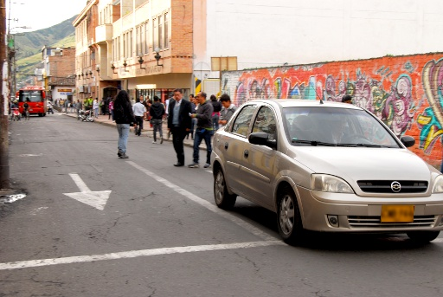

Con el fin de garantizar la movilidad en la Ciudad la Secretaria de Transito del municipio, informa a la comunidad que la restricción vehicular no será suspendida para los días hábiles de Semana Santa, el martes 26 tendrán restricción los vehículos con placas terminadas en los dígitos 2 y 3 y para el miércoles 27 los terminados en 4 y 5.

ÚLTIMOS DÍAS PARA PAGO OPORTUNO DE IMPUESTO DE INDUSTRIA Y COMERCIO

La Secretaría de Hacienda de la Alcaldía de Pasto informa a los contribuyentes del impuesto de Industria y Comercio y su complementario de Avisos y Tableros en el municipio de Pasto, que el Calendario Tributario Municipal correspondiente al año gravable 2012 establece el día LUNES 1 DE ABRIL DE 2013 como fecha límite para la presentación y pago oportuno de la Declaración Privada, la cual ofrece los siguientes descuentos:

Descuento del 5% cuando el valor del impuesto a pagar es inferior a 10 smmlv.

Descuento del 10% cuando el valor del impuesto a pagar es superior a 10 smmlv.

Para facilitar el pago oportuno hasta el 1 de abril, La Oficina de Industria y Comercio atenderá a los contribuyentes en el siguiente horario:

Los días martes 26 y miércoles 27 de marzo de 8 a.m. a 12 m. y de 2 p.m. a 8 p.m.
Lunes 1 de Abril en jornada Continua de 8 a.m. a 3:30 p.m.

Los formularios físicos para la Declaración Privada del impuesto de Industria y Comercio y su complementario de Avisos y Tableros se distribuyen GRATUITAMENTE en la oficina de Industria y Comercio de la Secretaria de Hacienda Municipal; el proceso de formularios electrónicos, se encuentra disponible en la página web de la Alcaldía de Pasto: www.pasto.gov.co a través del link Hacienda en línea.

UNA VUELTA POR LOS TEMPLOS DE PASTO

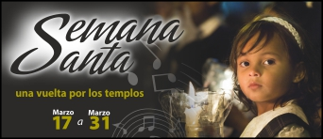

'Una vuelta por los templos de Pasto' es denominada la programación musical que se realizará durante la Semana Santa que busca resaltar la importancia, conservación y cultura del patrimonio religioso de la Ciudad. Por esta razón, la Secretaría de Desarrollo Económico y Competitividad a través de la Subsecretaría de Turismo y la Secretaría de Cultura, invitan a propios y turistas a vincularse a las actividades con el siguiente cronograma.

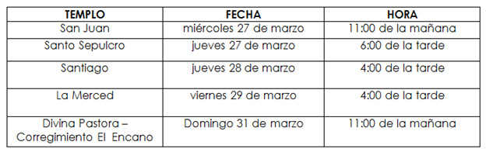
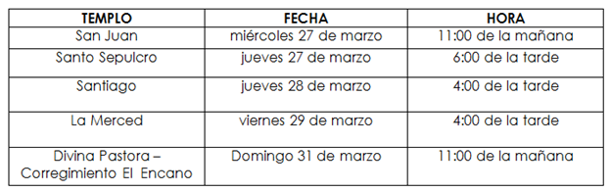

Pasto Transformación Productiva

María Paula Chavarriaga Rosero
Jefe Oficina de Comunicación Social
Alcaldía de Pasto

